BÀI THỰC HÀNH SỐ 5 (6 tiết)
CẤU HÌNH ĐỊNH TUYẾN

Mục tiêu
- Cấu hình cơ bản cho Router
- Cấu hình định tuyến tĩnh (Static route) và định tuyến động (RIP)

Yêu cầu

Thực hiện cấu hình định tuyến tĩnh (Static route) theo sơ đồ hệ thống mạng như sau:

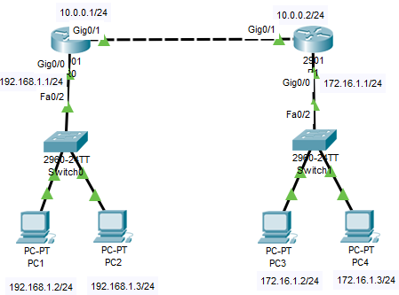
- Các bước thực hiện
- Bước 1: Xây dựng bảng thông tin định tuyến
Bảng thông tin
Device | Interface | IP Address | Subnet mask | Default Gateway
Router0 | Gig0/0 | 192.168.1.1 | 255.255.255.0 | N/A
Router0 | Gig0/1 | 10.0.0.1 | 255.255.255.0 | N/A
Router1 | Gig0/0 | 172.16.1.1 | 255.255.255.0 | N/A
Router1 | Gig0/1 | 10.0.0.2 | 255.255.255.0 | N/A
PC1 | NIC | 192.168.1.2 | 255.255.255.0 | 192.168.1.1
PC2 | NIC | 192.168.1.3 | 255.255.255.0 | 192.168.1.1
PC3 | NIC | 172.16.1.2 | 255.255.255.0 | 172.16.1.1
PC4 | NIC | 172.16.1.3 | 255.255.255.0 | 172.16.1.1

- Bước 2: Cấu hình địa chỉ IP cho các PC:
- Cấu hình địa chỉ IP cho PC1 như hình sau:
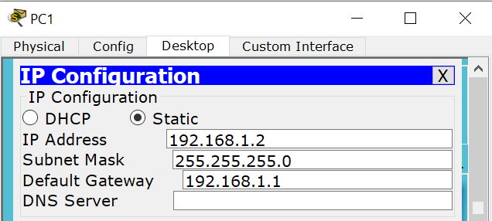
Thực hiện tương tự để cấu hình địa chỉ IP cho các PC còn lại.
- Bước 3: Cấu hình tên cho Router và địa chỉ IP tại các interface
- Tại Router0:
Router>en
Router#conf t
Router(config)#hostname Router0
Router0(config)#interface gig0/0
Router0(config-if)#ip address 192.168.1.1 255.255.255.0
Router0(config-if)#no shutdown
Router0(config-if)#exit
Router0(config)#interface gig0/1
Router0(config-if)#ip address 10.0.0.1 255.255.255.0
Router0(config-if)#no shutdown

- Tại Router1:
Router>en
Router#conf t
Router(config)#hostname Router1
Router1(config)#interface gig0/0
Router1(config-if)#ip address 172.16.1.1 255.255.255.0
Router1(config-if)#no shutdown
Router1(config-if)#exit
Router1(config)#interface gig0/1
Router1(config-if)#ip address 10.0.0.2 255.255.255.0
Router1(config-if)#no shutdown

- Bước 4: Kiểm tra kết nối trước khi cấu hình định tuyến:
- Thực hiện lệnh ping giữa các PC trong hệ thống mạng → kết quả: không được

- Bước 5: Cấu hình định tuyến tĩnh Static (Sinh viên thực hiện theo 2 cách):
Cách 1: Router(config)#ip route <Network_đích> <Subnet Mask của Network_đích> <IP nexthop>
Cách 2: Router(config)#ip route <Network_đích> <Subnet Mask của Network_đích> <exit Interface>
Trong đó:
+ Network: địa chỉ Network của các IP trong mạng
+ Nexthop: Là IP của cổng của Router kế tiếp trên đường đi tới network đích của packet
+ Exit Interface: Tên cổng thoát ra của Packet tại router
Cách 1:
- Tại Router0:
Tại Router0, Network đích là 172.16.1.0, Subnet Mask là 255.255.255.0; để sang được network đích này Router0 phải đi qua cổng Gig0/1 của Router1, mà cổng IP này có địa chỉ IP là 10.0.0.2.
Router0>en
Router0#conf t
Router0(config)#ip route 172.16.1.0 255.255.255.0 10.0.0.2
- Tại Router1:
Tại Router1, Network đích là 192.168.1.0, Subnet Mask là 255.255.255.0; để sang được network đích này Router1 phải đi qua cổng Gig0/1 của Router0, mà cổng IP này có địa chỉ IP là 10.0.0.1.
Router1>en
Router1#conf t
Router1(config)#ip route 192.168.1.0 255.255.255.0 10.0.0.1

- Bước 6: Kiểm tra bảng định tuyến sau khi cấu hình:
- Router0:
Router0#show ip route
- Router1:
Router1#show ip route
- Bước 7: Kiểm tra kết nối sau khi cấu hình định tuyến:
Thực hiện lệnh ping giữa các PC trong hệ thống mạng → kết quả: OK
Cách 2: Sinh viên tự thực hiện

Thực hiện cấu hình định tuyến động RIP theo sơ đồ hệ thống mạng như sau:

- Các bước thực hiện: thực hiện các bước giống yêu cầu 1, chỉ khác bước 5.
- Bước 5: Cấu hình định tuyến tĩnh động RIP
Router(config)#router rip
Router(config-router)#version 2
Router(config-router)# network <địa chỉ mạng cần quảng bá>

- Tại Router0:
Router0(config)#router rip
Router0(config-router)#version 2
Router0(config-router)#network 192.168.1.0
Router0(config-router)#network 10.0.0.0
Router0(config-router)#no auto-summary
- Tại Router1:
Router1(config)#router rip
Router1(config-router)#version 2
Router1(config-router)#network 172.16.1.0
Router1(config-router)#network 10.0.0.0
Router1(config-router)#no auto-summary

Thực hiện cấu hình định tuyến tĩnh và động theo sơ đồ hệ thống mạng như sau:

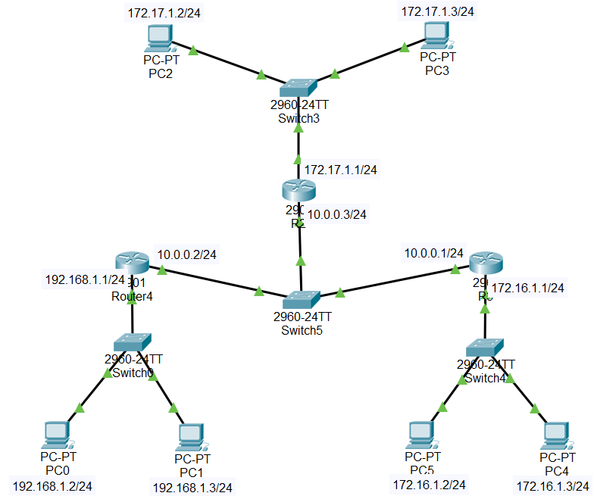

- Các bước thực hiện như yêu cầu 1 và 2.

Thực hiện cấu hình định tuyến tĩnh và động theo sơ đồ hệ thống mạng như yêu cầu 3 với các địa chỉ mạng tự cho.

